Опыт «Песчинки» 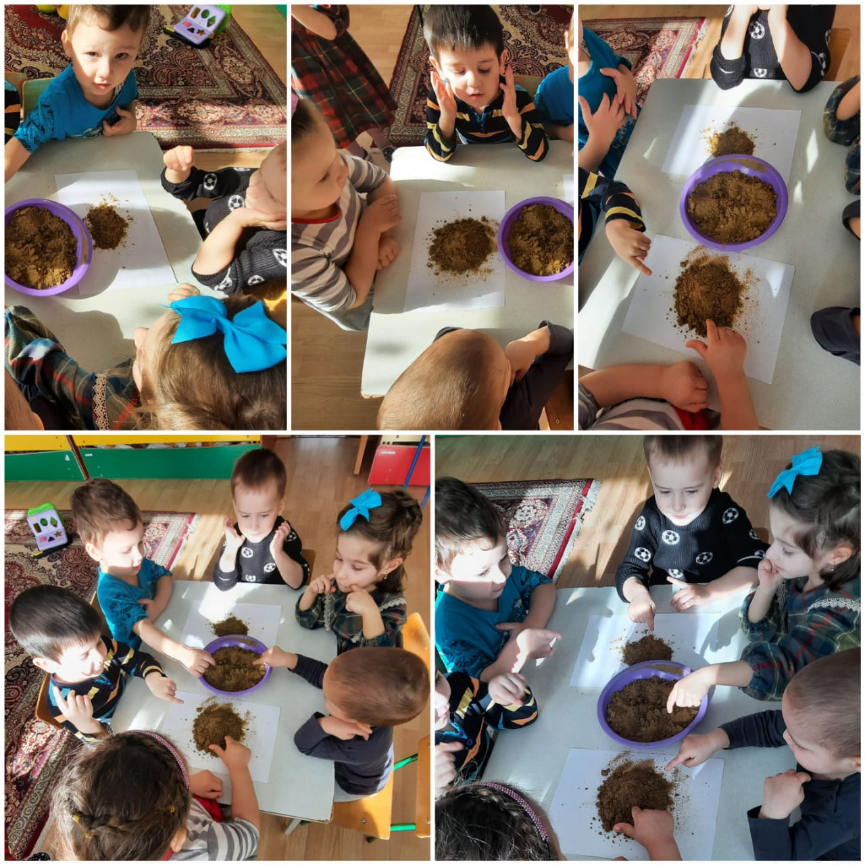

Цель: познакомить с песком, обратить внимание на свойство сухого песка (сыплется, не марается)
Материал: стаканчики с песком, листы белой бумаги, лупы. Содержание:
Предложить сделать рыбку из сухого песка. Она не получилась, рассыпалась. Почему (песок сыпется)
Вывод: сухой песок сыпучий.
Детям предлагается рассмотреть песок: какого цвета, попробовать на ощупь (сыпучий, сухой). Из чего состоит песок? Как выглядят песчинки? Песчинки маленькие, полупрозрачные, круглые, не прилипают к друг другу.
Физминутка:
Мы песчинки, мы песчинки
Покружиться мы не прочь.
Мы песчинки, мы песчинки
Танцевали б день и ночь.
Встанем дружно все в кружок
Получается песок.
Сыпем песок на лист бумаги и рассматриваем его через лупу.
- Посмотрите из чего состоит песок? (ответы детей).
- Правильно песок состоит из песчинок. Они маленькие.
Повторите: из песчинок. Они сыплются.
Обратите внимание на руки. Они чистые или грязные. Чистые, сухой песок можно стряхнуть.
Вывод: песок сыплется, не марается.

